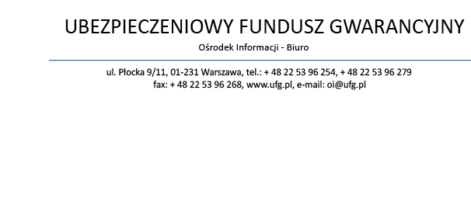
Wniosek osoby fizycznej o udostępnienie informacji o przebiegu ubezpieczenia OC
posiadaczy pojazdów mechanicznych

Na podstawie art. 104 ust 1 pkt 1a ustawy z dnia 22 maja 2003 r. o ubezpieczeniach obowiązkowych, Ubezpieczeniowym Funduszu Gwarancyjnym i Polskim Biurze Ubezpieczycieli Komunikacyjnych (Dz. U. Nr 124, poz. 1152 z późn. zmianami) wnoszę o udostępnienie danych dotyczących zgłoszenia roszczeń i wypłat odszkodowań z tytułu umowy ubezpieczenia OC posiadaczy pojazdów mechanicznych w związku ze zdarzeniami skutkującymi odpowiedzialnością posiadacza pojazdu albo ich braku, za okres ostatnich 5 lat. Oświadczam, że jestem posiadaczem pojazdu mechanicznego / pełnomocnikiem posiadacza pojazdu mechanicznego upoważnionym do złożenia wniosku i odbioru informacji.

Dane posiadacza pojazdu

 | Nazwisko * |  | Imię *

Poprzednie nazwiska
(za okres ostatnich 5 lat oddzielone przecinkami)

PESEL *

Adres

 | Kod pocztowy * |  | Poczta * |  | Miejscowość *

 | Prefiks* np.: ul., Pl., Al. |  | Ulica * |  | Nr budynku * |  | Nr lokalu *

Dane osoby pełnomocnika (pola obowiązkowe w przypadku wniosku składanego poprzez pełnomocnika)

Nazwa -podmiotu

 | Nazwisko * |  | Imię *

PESEL *

Adres do korespondencji (pola obowiązkowe o ile adres jest inny niż adres podany powyżej)

 | Kod pocztowy * |  | Poczta * |  | Miejscowość *

 | Prefiks* np.: ul., Pl., Al. |  | Ulica * |  | Nr budynku * |  | Nr lokalu *

Forma odbioru (prosimy o zaznaczenie jednego z pól):

Elektronicznie, przesłanie odpowiedzi PDF na adres e-mail wskazany poniżej **
Osobiście w siedzibie UFG, Warszawa ul. Płocka 9/11 (w godzinach pracy UFG 8.00-16.00)
Listownie, przesłanie odpowiedzi na podany adres korespondencyjny

Dane kontaktowe osoby składającej wniosek:

 | Adres e-mail *** |  | Telefon

Na podstawie art. 24 ust. 1 ustawy z dnia 29 sierpnia 1997 r. o ochronie danych osobowych (Dz. U. z 2002 r. nr 101, poz. 926 ze zm.) Ubezpieczeniowy Fundusz Gwarancyjny z siedzibą w Warszawie, przy ul. Płockiej 9/11 informuje, że jest administratorem danych. Dane są przetwarzane w celu realizacji wniosku o udzielenie informacji o przebiegu ubezpieczenia OC posiadaczy pojazdów mechanicznych i nie będą udostępniane odbiorcom danych, w rozumieniu art. 7 pkt 6 ustawy o ochronie danych osobowych, za wyjątkiem odbiorców upoważnionych na podstawie przepisów prawa. Osobie, której dane dotyczą, przysługuje prawo dostępu do treści swoich danych oraz ich poprawiania. Podanie danych jest konieczne celem weryfikacji istnienia uprawnienia do otrzymania informacji o przebiegu ubezpieczenia OC i realizacji wniosku (art. 104 ust. 1. pkt 1a) ustawy z dn. 22.05.2003 r. o ubezpieczeniach obowiązkowych, UFG i PBUK (Dz. U. z 2003 r. Nr 124, poz. 1152, z późn. zm.).

 | Data wypełnienia wniosku * |  | ………………………………………..
 |  |  | Podpis ****

Wyjaśnienia:
- Wniosek należy wypełniać pismem drukowanym (w miarę możliwości komputerowo)
- * Pole należy wypełnić obowiązkowo
- ** Wysyłka w wersji elektronicznej możliwa jest tylko i wyłącznie przy przesłaniu skanu/kopii dowodu osobistego
- *** Wniosek wypełniony i przesłany elektronicznie na adres oi@ufg.pl wymaga podania adresu e-mail. Pole obowiązkowe w przypadku elektronicznej formy odbioru.
- **** Wniosek wypełniony odręcznie lub składany w formie papierowej wymaga jego podpisania odręcznego

Załączniki (prosimy o zaznaczenie odpowiednich pól):
Kopia / skan dowodu osobistego posiadacza
Pełnomocnictwo do złożenia wniosku i odebrania informacji (w przypadku wniosku składanego poprzez pełnomocnika)
Wzór pełnomocnictwa do pobrania ze strony www.ufg.pl
Kopia / skan dowodu osobistego pełnomocnika (w przypadku wniosku składanego poprzez pełnomocnika)

